Konzervační praktikum 2020
Pracovní list na téma: manipulace se sbírkovými předměty (uložení, balení a transport)
Jméno:
UČO:
Teorie
Při nakládání s předměty (myšleno ukládání, balení, transport) je třeba hodnotit rizika, plynoucí z následujících bodů:
- Fyzický stav předmětů
- Materiálová podstata předmětů
- Kontrola mikroklimatu
- Hodnota předmětů
Podle těchto bodů je nutné se řídit při výběru vhodných obalových materiálů, způsobu přepravy nebo aklimatizace předmětů.
Obalový a úložný materiál
Vhodné
Polyethylenové folie (PE) – inertní materiál, lze ji po obvodu zatavit a vytvořit tak vzduchově těsný obal. Tloušťka folie by měla být co nejvyšší (běžně cca 50 μm). Obal však úplně nezamezí průniku kyslíku.
Polysterové folie (PS) – stabilní a pevné folie, známé jako blistrový obal.
Bublinková folie – PE folie se vzduchovými bublinkami, ideální oboustranná folie (tzn. bublinky zatavené z obou stran). Problémy u jednostranné folie jsou, že pokud se položí bublinkami od povrchu předmětu, tak neplní úplně svou ochrannou funkci. Pokud však jsou bublinky otočené směrem k povrchu, může při delším uložení dojít k jejich otištění např. na obraz, fotografie.
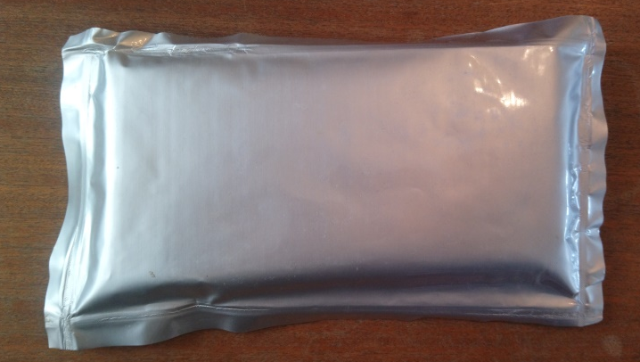
Bariérové folie – speciální folie, které mají sníženou propustnost pro plyny a vyšší pevnost.
- kompozitní folie s hliníkem
- Escal folie (s keramickou vrstvou), Anoxi folie – zamezují průniku kyslíku
- corrosion intercept folie: folie s koloidní mědí, která pohlcuje plynné polutanty – zejm. sirovodík a chlorovodík
Tyto speciální folie lze sehnat na webu: https://llfa.eu/films-and-pouches/barrier-films.html
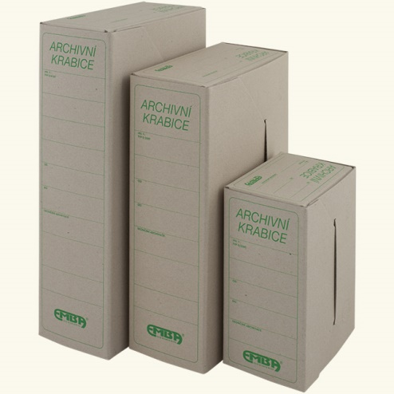
Krabice z archivního kartonu – dodává firmy Emba, Ceiba, podle materiálu uložení lze zvolit mezi papírem pH neutrálním, nebo s alkalickou rezervou. Pro materiály, jako je papír, textilie a kovy, je vhodný papír alkalickou rezervou. Jediný materiál, kterému vyhovuje lehce kyselé prostředí je vlna (stabilní při pH cca 5).
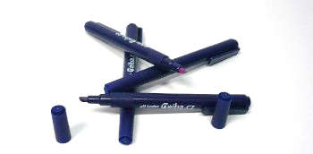
Pro odhad pH materiálu lze použít speciální fix s pH indikátorem od fy Ceiba. Přejetím testerem přes papír se stopa zbarví podle jeho pH. Pokud je papír kyselý, stopa se zbarví žlutě, je-li neutrální-alkalický (pH vyšší než 6,8), pak se zbarví fialově.

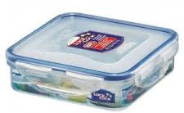
Plastové krabičky – vzduchotěsné potravinové krabičky z PE s víkem a lock-lock systémem zámků. Tyto krabičky se vyrábí v různých tvarech a velikostech a jsou pro uložení předmětů chemicky inetrní.
Mirelon – pěnový polyethylen, vhodné pro adjustaci křehkých předmětů (časté u archeologických nálezů. Lze z něj vyřezat lůžka nebo obalit předměty.
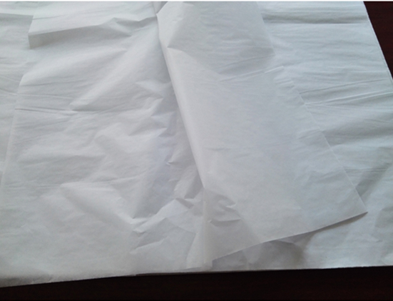
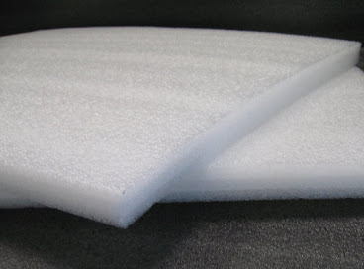
Hedvábný papír – jemný papír pH neutrální nebo i s alkalickou rezervou. Vhodný jako první vrstva na balení (např. na obrazy, keramiku, knihy). Kombinuje se s např. bublinkovou folií, přičemž papír vytvoří vrstvu, která stabilizuje RV a nedojde tak k případné kondenzaci vody na povrchu předmětu.

Uhlíková tkanina – speciální tkanina z aktivního uhlí, která sorbuje plynné polutanty
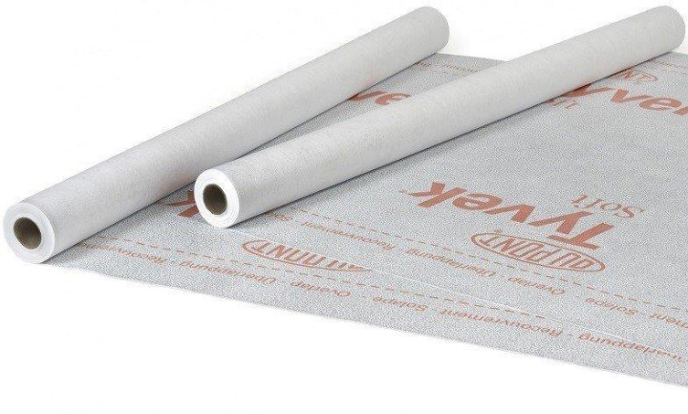
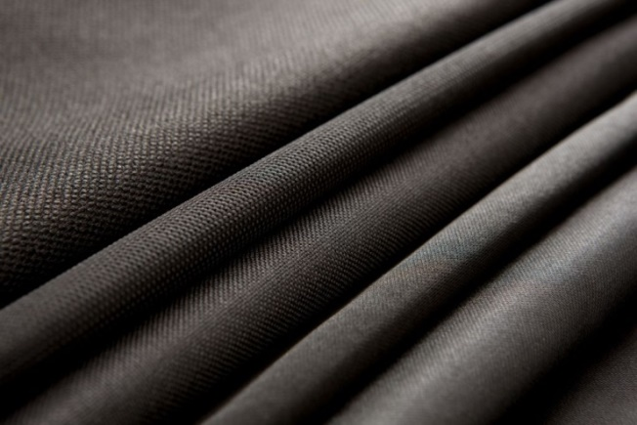
Tyvek – netkaná textilie, známá z lakýrnických overalů. Dobře ochrání předmět před prachem, ale zároveň je prodyšná pro vodní páru. Tyvek lze sešívat a dělat z něj tak obaly na textil.

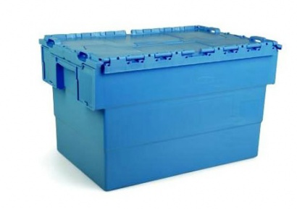
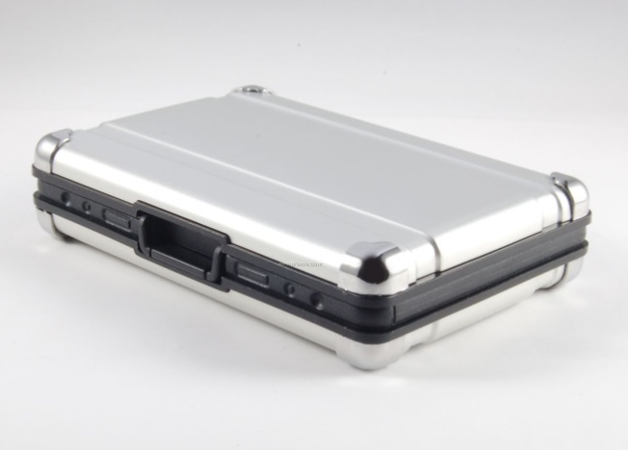
Bedny pro přepravu a uložení – vhodné bedny z polypropylenu, ABS (kopolymer styrenu, akrylonitrilu a butadienu) nebo hliníku. Pro stohování beden např. při přepravě je dobré mít bedny s dobrým uzavíracím mechanismem a tvarem (tedy aby dobře držely na sobě). Další možností jsou papírové krabice, ovšem z kvalitního a nekyselého papíru (fa Ceiba, Emba). Pro menší a cenné předměty lze použít kurýrní kufr se zámkem.

Nevhodné
Nekvalitní papír – do této skupiny lze řadit např. novinový nebo kyselý papír. Použití potištěného papíru je nevhodné pro možnost otisku textu na předmět a také z toho důvodu, že používaný papír obsahuje více ligninu a rychleji degraduje. Degradaci papíru lze jednoduše poznat jeho žloutnutím, kdy klesá pH (např. na hodnoty 2-3). Při rozkladu se uvolňují kyseliny, které podporují korozi kovů i organických materiálů.
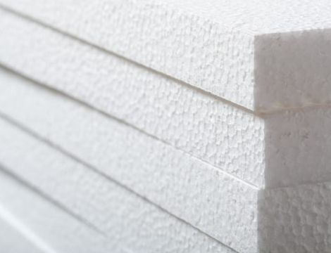
Pěnový polystyren (PS) – jeho hlavní nevýhodou je struktura a mechanické vlastnosti, tedy že se drolí na kuličky a je křehký.
PVC folie – nestabilní materiál, při degradaci uvolňuje HCl a změkčovadla (projevuje se tvorbou lepkavého filmu na povrchu)
Nestabilní textilie – do této skupiny spadá hlavně vlna, jejíž pH je slabě kyselé a uvolňuje sirovodík. Je tedy nevhodná pro ukládání kovů, především stříbra a mědi. Dále nesmí být pro balení textilu použity textilie s obsahem opticky zjasňujících prostředků - OZP (tyto látky jsou obsažené v pracích prášcích). Pokud jsou OZP nestabilní a uvolňují se z textilu, mohou kontaminovat předmět. Obsah OZP lze zjistit osvícením předmětu UV světlem, kdy tyto látky fluoreskují.

Nevhodné bedny pro přepravu a uložení – bedny z tvrdého a vlhkého dřeva, překližky a dřevotřísky (uvolnění VOC). Dále nelze doporučit plastové materiály, jako je bakelit (fenolformaldehydové pryskyřice) nebo novodur (neměkčené PVC), které uvolňují formaldehyd a HCl.
Manipulace – rukavice
Při manipulaci s předměty bez obalu používat vždy rukavice! Výběr typů rukavic podle materiálu předmětu je shrnut v následující tabulce. Při použití bavlněných rukavic jsou pro jistější úchop vhodnější rukavice s gumovými tečkami. Bavlněné rukavice se nedoporučují na leštěné povrchy, které jsou náchylné k otěru.
Postup balení sbírek
- Kontrola stavu předmětů konzervátorem, zpracování condition reportu – stav předmětu hodnotí vždy konzervátor, který ví, jaké poškození sledovat a jaký je fyzický stav. V případě velkého rizika zničení předmětu při přepravě tak může být transport zakázán. Condition report – „technický list“ předmětu, kde jsou popsány jeho parametry (rozměry, hmotnost, materiál), poškození a jaké jsou ohrožující faktory pro předmět
- Soupis seznamu předmětů – při stěhování větších sbírek nezbytné, nejlépe doplněný fotografiemi
- Vlastní balení – výběr vhodných obalových materiálů. V průběhu výstavy vhodně skladovat obalový materiál, aby mohl být opětovně použit.

Příklad balení předmětu
Ukládání archeologických nálezů – jde většinou o předměty ze železa, nebo bronzu. Pokud jsou tyto předměty značně korodované, pak lze předpokládat snížení mechanických vlastností a jsou náchylné ke zlomení. V takovém případě je nutné pro jejich balení vytvořit měkké, ale zároveň dostatečně pevné lůžko. V praxi nejpoužívanější je pěnový polyethylen (PE) – mirelon. Výhodou je, že se vyrábí v různých tloušťkách, lze jej tedy použít pro různě velké předměty. Do mirelonu se vyřeže tvar předmětu tak, aby do něj vložený předmět nevyčníval z lůžka. V dalším bodě balení je třeba zhodnotit stav koroze. Pokud nemáme zaručené, že byl předmět dobře stabilizován (čili nebyly při konzervátorském zásahu důkladně odstraněny rozpuštěné chloridové anionty), nebo pokud jsou patrné puchýře a důlky se zpráškovatělou rzí, je pak před uzavřením do obalu nutné upravit mikroklima – snížit RV a absorbovat kyslík. Na to lze použít vysušený silikagel a absorbéry kyslíky (vč. indikátoru, viz pracovní list Polutanty).
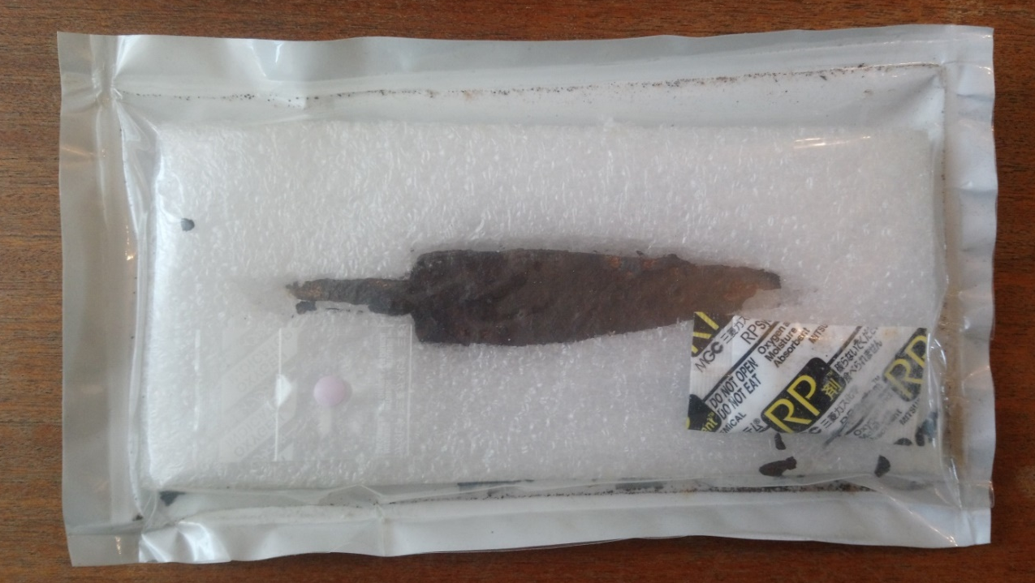
Takto připravený předmět musí být těsně uzavřen. Ideálním materiálem na to je PE folie, která je po okrajích svařena pomocí svářečky na plasty svařit. Jako pevný obal lze využít PE potravinové dózy s víkem (tzv. lock-lock), které jsou inertní a velmi dobře těsní.
Transport
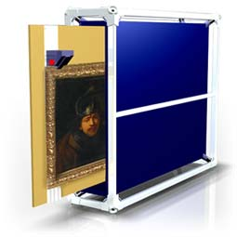
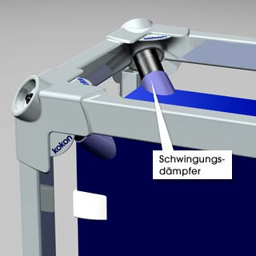
- Fyzický stav předmětů: zohlednit možná rizika poškození předmětů otřesy při přepravě, výběr vhodného obalu. Pro obrazy existují speciální přepravní boxy s tlumiči otřesu.
Pro kontrolu nárazu nebo překlopení předmětu během přepravy existují indikátory:
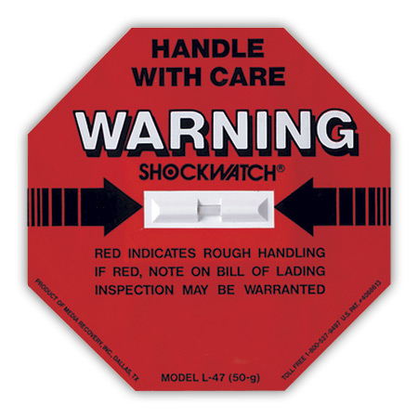
- Pro náraz: uprostřed indikátoru je tyčinka, která se při větším nárazu zbarví červeně
- Pro naklánění: pokud se trojúhelník uprostřed naplní modrými kuličkami, byl předmět nevhodně nakloněn nebo převrhnut

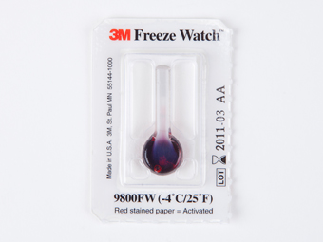
- Pro zamrznutí: ampule s tekutinou, která při poklesu teploty pod – 4 °C praskne a vyteče do celého objemu nádobky

- Kontrola mikroklimatu: souvisí s materiálovou podstatou předmětů. Pro materiály je třeba dodržet vhodné hodnoty T a RV, aby nedocházelo k jejich poškození (viz první cvičení). Pro balení lze použít klimastabilní bedny (silnostěnné s izolací), do kterých je vhodné pro dokumentaci mikroklimatických podmínek během přepravy vložit datalogger. Při automobilové přepravě je možné využít přepravu v klimatizovaném návěsu (např. fa Kunsttrans).
Při přepravě nebo stěhování předmětů, kdy se předpokládá změna mikroklimatických podmínek, je nutné předměty aklimatizovat. V muzeích by k tomuto účelu měla být vyhrazena klimatizovaná místnost, ve které se ponechá po přivezení po dobu potřebnou pro pozvolnou změnu parametrů (zpravidla 24 hodin). Při změně podmínek RV/T se dodržují intervaly ± 5 °C nebo ± 5 % za 24 hod.
- Hodnota předmětů: podle ní promyslet způsob a zabezpečení přepravy. Je třeba zohlednit plánování trasy (aby byl převoz plynulý, vyhnout se zácpám a nebezpečným místům), minimálně dvoučlenná posádka přepravy, zajištění bezpečnostního doprovodu a monitoring pohybu dopravního prostředku pomocí GPS.
Dopravní prostředky: nejčastější přeprava sbírkových předmětů probíhá pomocí automobilů. Jejich výhodou je možnost převezení přímo z místa na místo bez překládání a využití klimatizovaných návěsů. Při delší přepravě přes kontinenty lze využít leteckou přepravu. Železniční přeprava je méně vhodná kvůli plánování časového plánu dle železniční sítě. Za nevhodný způsob přepravy se považuje lodní doprava, kdy je velké riziko poškození předmětů vysokou vlhkostí a při přepravě přes moře také zasolením (chloridy).

Otázky a úkoly
- Do muzea byly zapůjčeny na výstavu dřevěné předměty, které byly převáženy během deštivého počasí a RV ve voze byla 70 %. Předměty nebyly uzavřeny ve vzduchotěsném obalu. Jak byste je aklimatizovali v místnosti s řízenou klimatizací, jestliže v plánované expozici bude RV 45 %? (myšleno, jako postupně měnit RV a v jakém intervalu, pokud se teplota nebude měnit)

- Jak byste zabalili čajový servis z keramiky (jaké obalové materiály budou použité, jaká hrozí rizika)? Jaké mikroklimatické parametry byste doporučili pro jejich uložení v depozitáři? (tj. T a RV)

- Máte hedvábný papír, který chcete použít pro balení předmětů, ale nevíte, jak je degradovaný. Jak byste zjistili, zda je ještě použitelný pro balení předmětů? Uveďte dva způsoby.

- Jak byste zabalili textilie, které budou přechodně uloženy v místnosti, kde je vyšší riziko prašnosti?

- Chystáte na zápůjčku do Japonska historické kyvadlové hodiny. Hodiny jsou vyrobené jen z kovů a skla. Jak byste je zabalili pro přepravu (tj. adjustace, obalový materiál, bedna a speciální doplňky) a jaký prostředek byste zvolili? Zhodnoťte rizika přepravy pro předmět, určete mikroklimatické podmínky pro přepravu a způsob manipulace.

